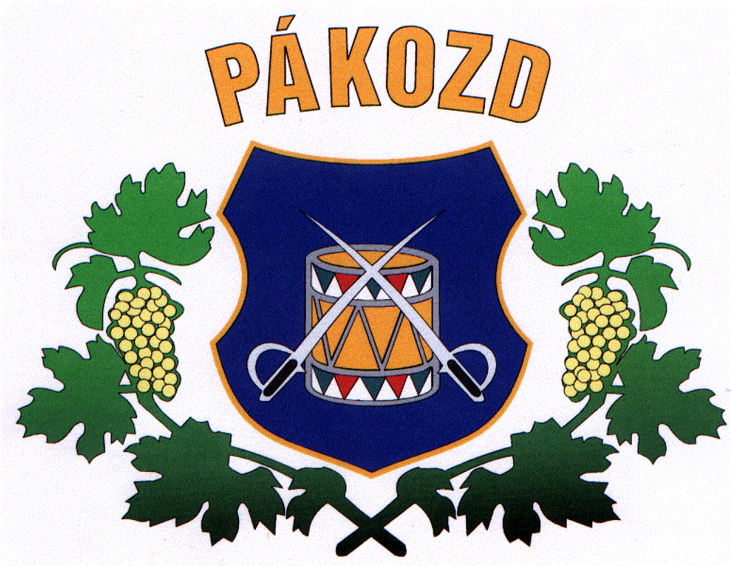 | Pákozd Nagyközség Önkormányzata  8095 Pákozd Hősök tere 9.  e-mail: polgp@t-online.hu  polgarmester@pakozd.hu  honlap: www.pakozd.hu  06-22-258-403
Pákozd Nagyközség Önkormányzata az Innovációs és Technológiai Minisztériummal együttműködve, az 51/2007. (III. 26.) Kormányrendelet alapján kiírja a 2021. évre
a Bursa Hungarica Felsőoktatási Önkormányzati Ösztöndíjpályázatot
felsőoktatási hallgatók számára (A típusú pályázat),
illetve
felsőoktatási tanulmányokat kezdeni kívánó fiatalok számára (B típusú pályázat)
a 2020/2021. tanév második (tavaszi) és a 2021/2022. tanév első (őszi) félévére vonatkozóan.
A pályázat beadásához a Bursa Hungarica Elektronikus Pályázatkezelési és Együttműködési Rendszerben (a továbbiakban: EPER-Bursa rendszer) egyszeri pályázói regisztráció szükséges az alábbi honlapon:
https://bursa.emet.hu/paly/palybelep.aspx

Azok a pályázók, akik a korábbi pályázati években regisztráltak a rendszerben, már nem regisztrálhatnak újra, ők a meglévő felhasználónév és jelszó birtokában léphetnek be az EPER-Bursa rendszerbe. Amennyiben jelszavukat elfelejtették, az Elfelejtett jelszó funkcióval kérhetnek új jelszót. A pályázói regisztrációt követően lehetséges a pályázati adatok rögzítése a csatlakozott önkormányzatok pályázói részére. A pályázati űrlapot minden fordulóban újra ki kell tölteni! A személyes és pályázati adatok ellenőrzését, rögzítését követően a pályázati űrlapot kinyomtatva és aláírva a települési önkormányzatnál kell benyújtaniuk a pályázóknak. A pályázat csak a pályázati kiírásban meghatározott csatolandó mellékletekkel együtt érvényes. A pályázati kiírásban meghatározott valamely melléklet hiányában a pályázat formai hibásnak minősül. A benyújtott pályázatok befogadását az önkormányzat köteles az EPER-Bursa rendszerben igazolni. A nem befogadott pályázatok a bírálatban nem vesznek részt.

A pályázat rögzítésének és az önkormányzathoz történő benyújtásának
határideje: 2020. november 5.

A pályázatot az EPER-Bursa rendszerben kitöltve, véglegesítve, onnan kinyomtatva, aláírva kizárólag a lakóhely szerint illetékes települési önkormányzat polgármesteri hivatalánál kell benyújtani.

A pályázók köre:
A Bursa Hungarica Ösztöndíjban az 51/2007. (III. 26.) Korm. rendelet 18. § (2) bekezdése alapján kizárólag a települési önkormányzat területén állandó lakóhellyel (a továbbiakban: lakóhely) rendelkezők részesülhetnek.
Nem részesülhet ösztöndíjban az a pályázó, aki:
- a Magyar Honvédség és a rendvédelmi feladatokat ellátó szervek hivatásos és szerződéses állományú hallgatója
- doktori (PhD) képzésben vesz részt
- kizárólag külföldi intézménnyel áll hallgatói jogviszonyban és/vagy vendéghallgatói képzésben vesz részt.

A - típusú pályázat
Az ösztöndíjpályázatra azok a települési önkormányzat területén lakóhellyel rendelkező, hátrányos szociális helyzetű felsőoktatási hallgatók jelentkezhetnek, akik felsőoktatási intézményben (felsőoktatási hallgatói jogviszony keretében) teljes idejű (nappali munkarend) alapfokozatot és szakképzettséget eredményező alapképzésben, mesterfokozatot és szakképzettséget eredményező mesterképzésben, osztatlan képzésben vagy felsőoktatási szakképzésben folytatják tanulmányaikat.

Az ösztöndíjra pályázhatnak a 2020 szeptemberében felsőoktatási tanulmányaik utolsó évét megkezdő hallgatók is. Amennyiben az ösztöndíjas hallgatói jogviszonya 2021 őszén már nem áll fenn, úgy a 2021/2022. tanév első félévére eső ösztöndíj már nem kerül folyósításra.

Az ösztöndíjra pályázatot nyújthatnak be azok a hallgatók is, akiknek a hallgatói jogviszonya a felsőoktatási intézményben a pályázás időpontjában szünetel. Az ösztöndíj folyósításának feltétele, hogy a 2020/2021. tanév második félévére a beiratkozott hallgató aktív hallgatói jogviszonnyal rendelkezzen.

B – típusú pályázat
Az ösztöndíjpályázatra azok a települési önkormányzat területén lakóhellyel rendelkező, hátrányos szociális helyzetű fiatalok jelentkezhetnek, akik a 2020/2021. tanévben utolsó éves, érettségi előtt álló középiskolások; vagy felsőfokú végzettséggel nem rendelkező, felsőoktatási intézménybe még felvételt nem nyert érettségizettek; és a 2021/2022. tanévtől kezdődően felsőoktatási intézmény keretében teljes idejű (nappali munkarend) alapfokozatot és szakképzettséget eredményező alapképzésben, osztatlan képzésben vagy felsőoktatási szakképzésben kívánnak részt venni.

A pályázók közül csak azok részesülhetnek ösztöndíjban, akik a 2021. évi felsőoktatási felvételi eljárásban először nyernek felvételt felsőoktatási intézménybe és tanulmányaikat a 2021/2022. tanévben ténylegesen megkezdik.

Pályázattal kapcsolatos tájékoztatók és adatlapok letölthetők: a www.pakozd.hu, valamint a www.emet.gov.hu honlapokról.
További tájékoztatás a Pákozdi Polgármesteri Hivatal igazgatási ügyintézőjétől kérhető. (8095 Pákozd, Hősök tere 9., telefon: 22/258-402)
Pákozd, 2020. október 5.

Kardos Ádám sk.
polgármester

